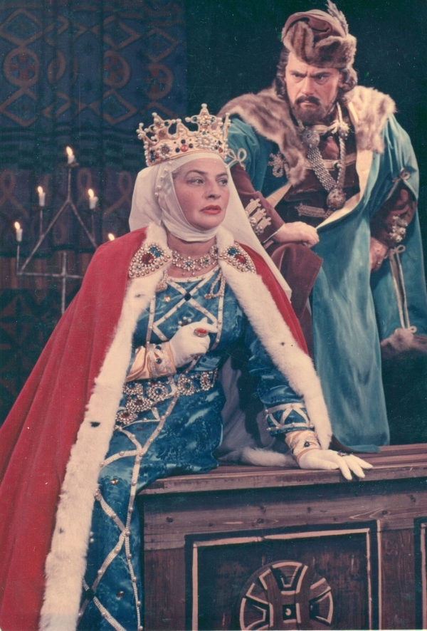

BEMUTATÓ: 2017.április 9-én, vasárnap 19.00-kor

ÍRÓ

**KATONA JÓZSEF**

RENDEZŐ

[**Vidnyánszky Attila**](https://nemzetiszinhaz.hu/muvesz/vidnyanszky-attila)

RENDEZŐASSZISZTENSEK

[**Herpai Rita**](https://nemzetiszinhaz.hu/muvesz/herpai-rita)

[**Kozma András**](https://nemzetiszinhaz.hu/muvesz/kozma-andras)

*BÁNK BÁN*

[**László Zsolt**](https://nemzetiszinhaz.hu/muvesz/laszlo-zsolt)

*MELINDA*

[**Nagy-Kálózy Eszter**](https://nemzetiszinhaz.hu/muvesz/nagy-kalozy-eszter)

*GERTRUDIS*

[**Kubik Anna**](https://nemzetiszinhaz.hu/muvesz/kubik-anna)

*OTTÓ*

[**Trill Zsolt**](https://nemzetiszinhaz.hu/muvesz/trill-zsolt)

*II. ENDRE KIRÁLY*

[**Sinkó László**](https://nemzetiszinhaz.hu/muvesz/sinko-laszlo)

*TOVÁBBI SZEREPLŐK:*

|  |  |
| --- | --- |
| [**Blaskó Péter**](https://nemzetiszinhaz.hu/muvesz/blasko-peter)  [**Tóth László**](https://nemzetiszinhaz.hu/muvesz/toth-laszlo)  [**Varga József**](https://nemzetiszinhaz.hu/muvesz/varga-jozsef)  [**Szarvas József**](https://nemzetiszinhaz.hu/muvesz/szarvas-jozsef)  [**Kaszás Attila**](https://nemzetiszinhaz.hu/muvesz/kaszas-attila)  [**Kristán Attila**](https://nemzetiszinhaz.hu/muvesz/kristan-attila)  **Szabó Imre** | [**Rácz József**](https://nemzetiszinhaz.hu/muvesz/racz-jozsef)  **Sőtér István**  [**Szűcs Nelli**](https://nemzetiszinhaz.hu/muvesz/szucs-nelli)  **Orosz Melinda**  **Kacsur Andrea**  **Orosz Ibolya**  **Béres Ildikó** |

*ZENE*

**Vajda Gergely**